**LAPORAN DASAR PEMROGRAMAN**

**FLOWCHART FUNGSI 1**



**Nama: Afifah Khoirunnisa**

**NIM: 2341720250**

**Kelas: 1B**

**Prodi : D-IV Teknik Informatika**

**Flowchart Sistem Tulis dan Cetak**

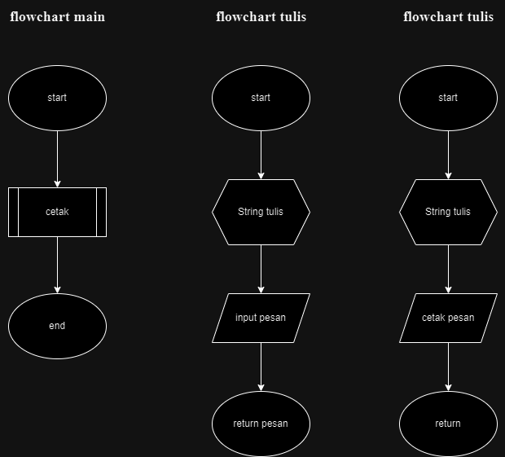

**Flowchart Tugas Individu No.2**

**Fungsi Input data Mahasiswa Fungsi Tampilkan Nilai Mahasiswa**

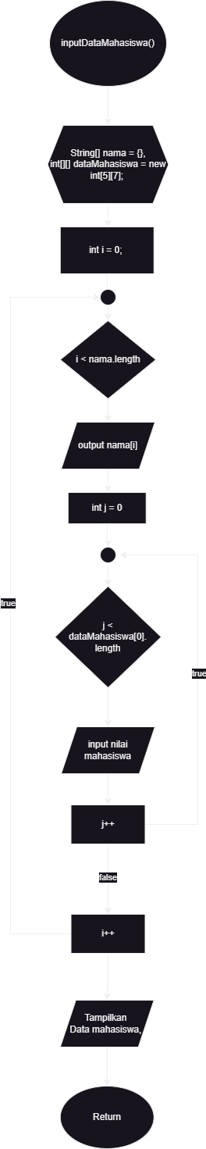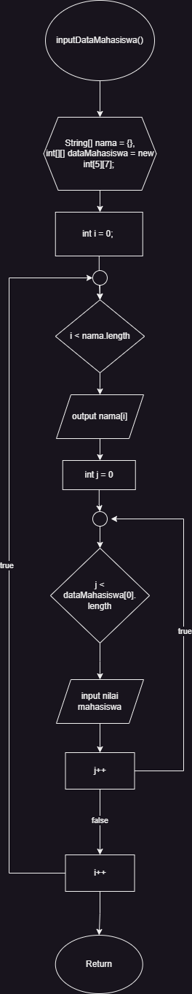

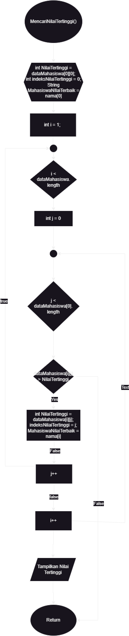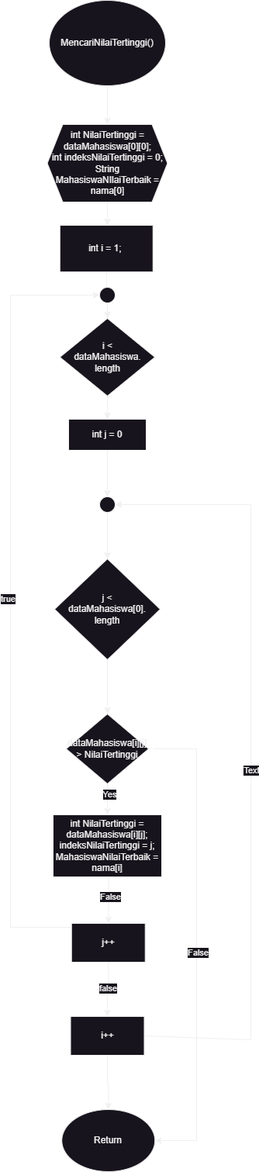**Fungsi Mencari Nilai tertinggi Fungsi Menampilkan Nilai tertinggi**

Fungsi Main

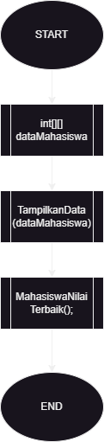

Flowchart kubus

